大连市网上税务局“税务注销”操作手册
- 登录联合办税平台，点击“我要办税”，选择“税务注销”。
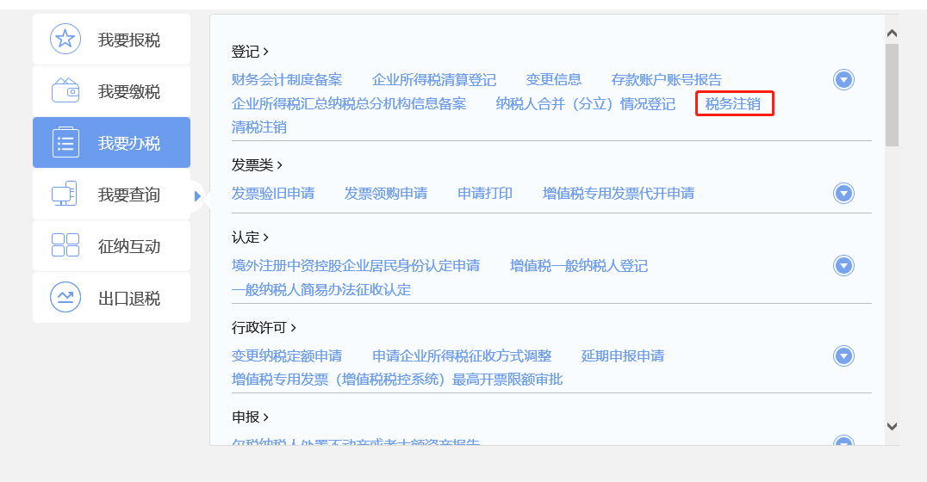

2、进入税务注销功能页面
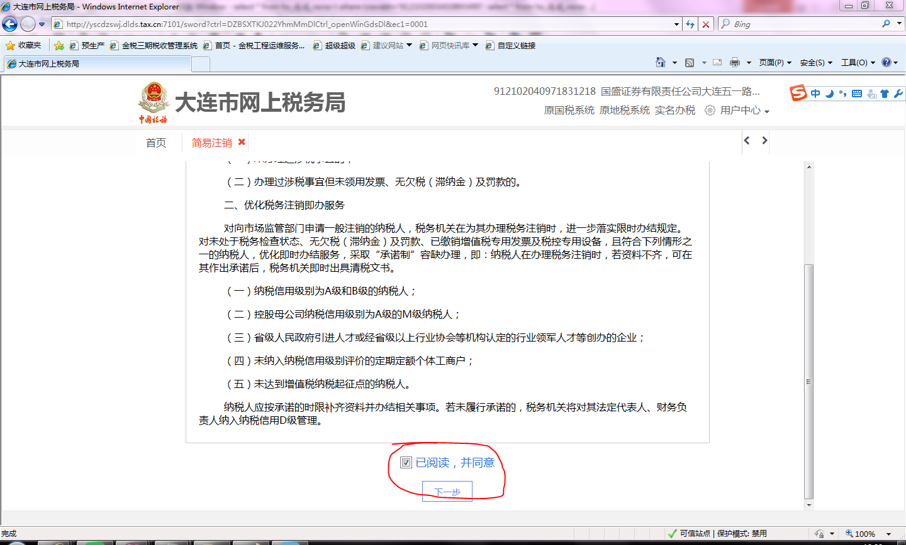

3、点击下一步后进入监控页面，监控页面分为三类监控，如下：
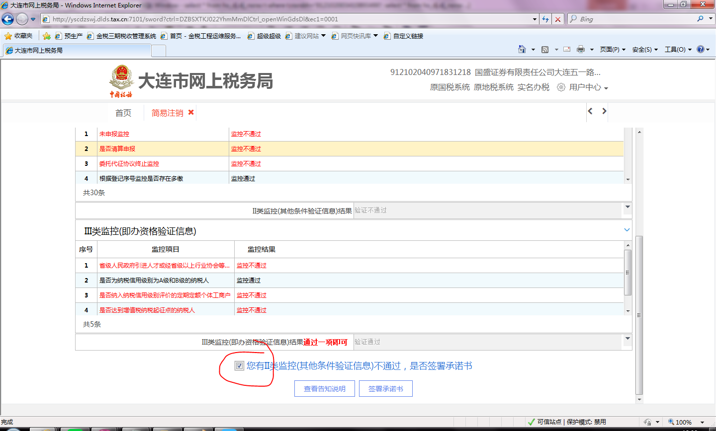

- 选择承诺起止日期，打印清算证明承诺书
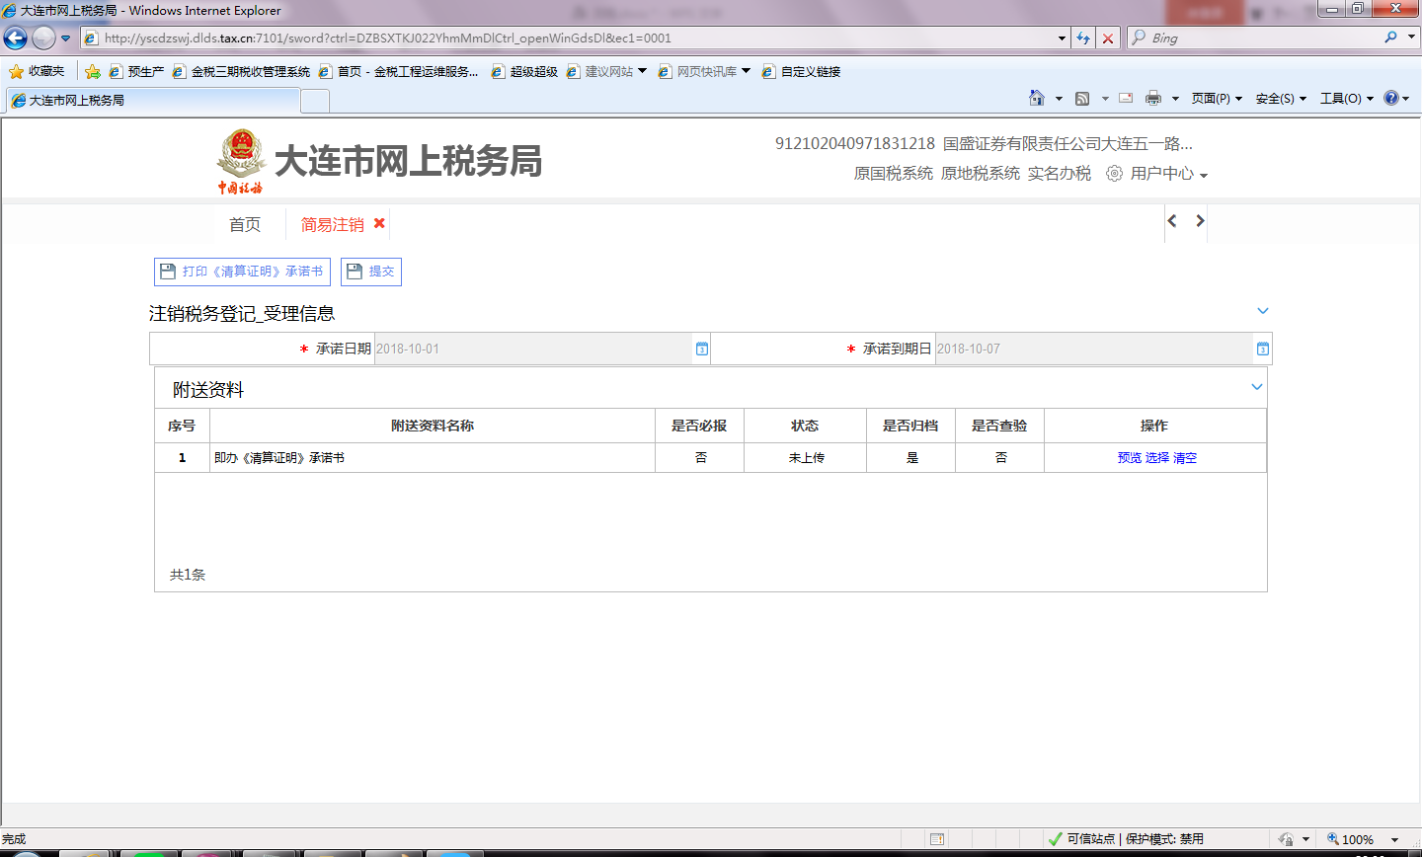

5、打印清算证明承诺书，需要上传，点击选择
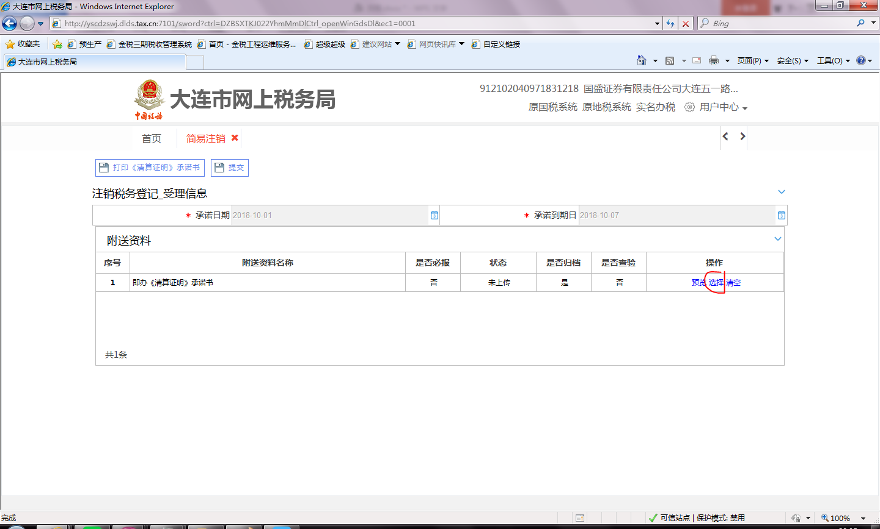

6、添加清算证明承诺书后，上传
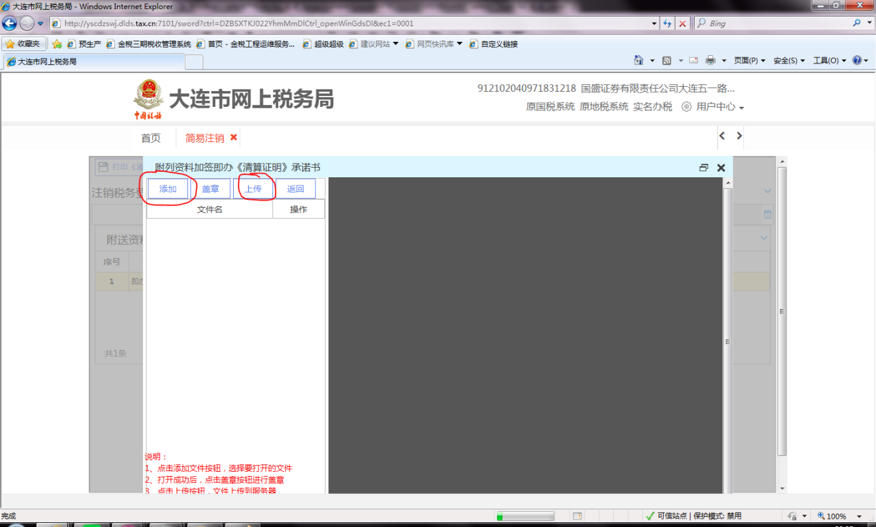

7、如图，清算证明承诺书后上传成功
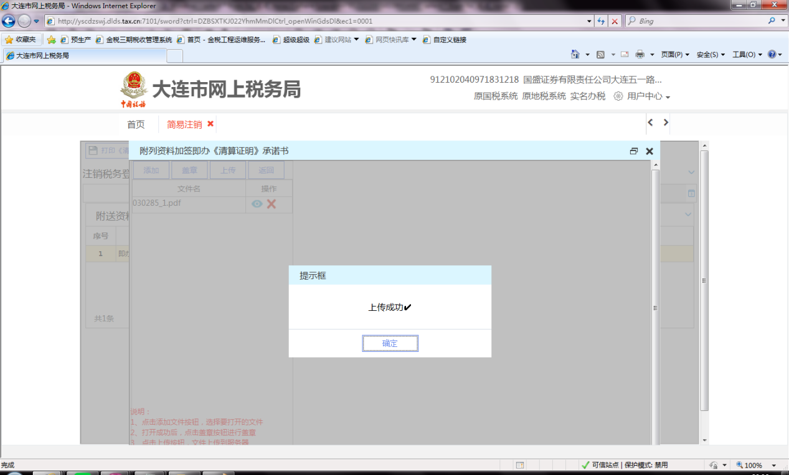

8、点击“返回”，回到受理信息页面
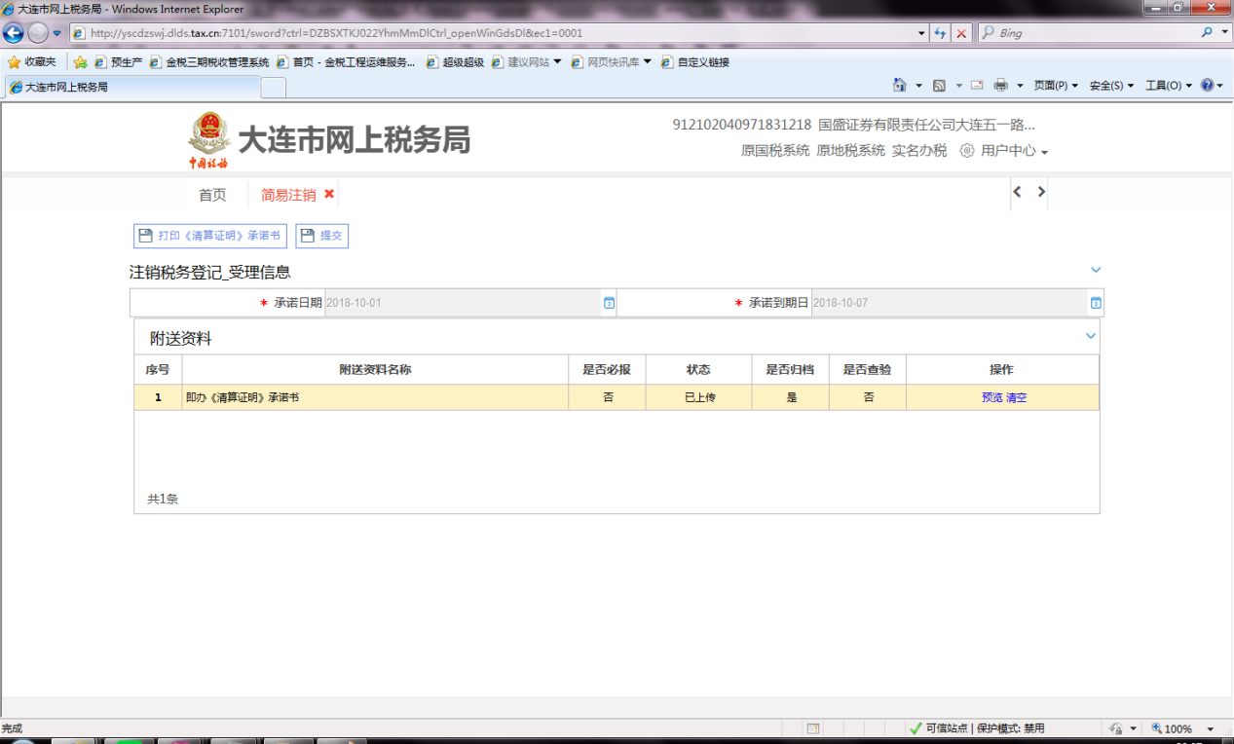

9、填写受理信息，提交申请
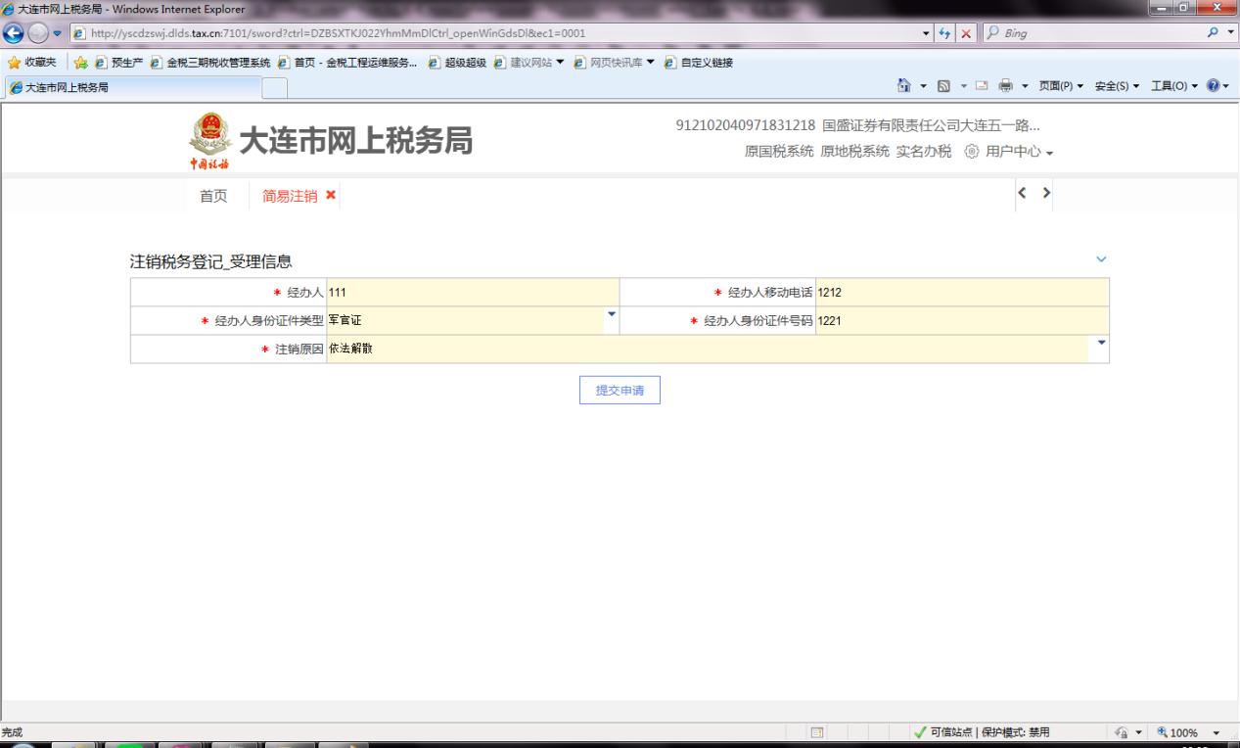

10、注销申请提交成功
